Datenblatt für Lohnwuchtanfrage

Bitte füllen Sie die unteren offenen Felder aus.

Anrede: Wählen Sie ein Element aus.
Vorname / Name: Klicken oder tippen Sie hier, um Text einzugeben.
Firma: Klicken oder tippen Sie hier, um Text einzugeben.
Anschrift: Klicken oder tippen Sie hier, um Text einzugeben.
PLZ / Ort: Klicken oder tippen Sie hier, um Text einzugeben.

Typ des Rotors: Wählen Sie ein Element aus.

Auswuchtart: Wählen Sie ein Element aus.
Rotorgewicht: Klicken oder tippen Sie hier, um Text einzugeben.
Betriebsdrehzahl: Klicken oder tippen Sie hier, um Text einzugeben.
Wuchtgüte: Wählen Sie ein Element aus.
Hilfswelle nötig/vorhanden: Klicken oder tippen Sie hier, um Text einzugeben.
Passfeder nötig/vorhanden: Klicken oder tippen Sie hier, um Text einzugeben.
Ausgleichsart: Wählen Sie ein Element aus.
Stückzahl: Klicken oder tippen Sie hier, um Text einzugeben.
Liefertermin: Klicken oder tippen Sie, um ein Datum einzugeben.
Abholtermin: Klicken oder tippen Sie, um ein Datum einzugeben.

Gibt es ein Bild des Rotors? Ja ☐ Nein ☐
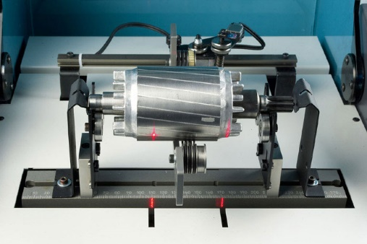
Vorlage

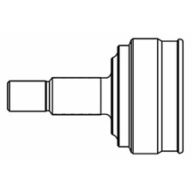
Bitte senden Sie uns eine Zeichnung in Pdf und beschriften Sie die mögliche Auflagefläche für das Einlagern in der Auswuchtmaschine mit einem Pfeil. Die Fläche auf dem der Ausgleich erfolgen kann bitte mit einer Stich-Punkt Linie kennzeichnen.
RoTec AG
Althardstrasse 70
8105 Regensdorf

Tel. +41 44 545 17 71
info@rotec-ag.ch
www.rotec-ag.ch

Vorlage

